Lieve kinderen van groep 0/1,

Volgende week hopen we weer naar school te gaan! Zo gaan we dat doen:
https://www.loom.com/share/ecfef02e016746d0aec83a4fb261101f

Liefs van juf Maljaars

Beste ouders,

Mogelijk vindt u het handig om soms tips te krijgen over het thuisonderwijs. Elke dag hoop ik er een paar te plaatsen. Als u wilt, kunt u er gebruik van maken. Hebt u zelf tips? Dan kunt u me appen of mailen.

- Weet u hoe leuk scheerschuim is voor kinderen? Doe wat schuim op een glad oppervlak en laat het kind experimenteren. Als het nodig is kunt u tips geven als, maak maar een zee met heel veel golfjes, of een tuin met bloemen, een wei met gras, teken jezelf, schrijf de cijfers (oefen nog een keer met de 3), schrijf je naam. Teken een kasteel met zes torens. Het wordt vast mooi!

Wanneer u vragen heeft kunt u me bereiken op jcmaljaars@jandebakkerschool.nl of 0620060891 van 9 tot 12 uur. Om half 5 zal ik ook de laatste vragen beantwoorden.

Met vriendelijke groet,
Juf Maljaars

Lesprogramma:

Vak | Blz | Extra uitleg bij het te maken werk | Dit heb ik klaar en zo ging het!
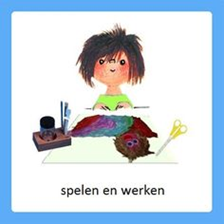 |  | - | Klaar:……..
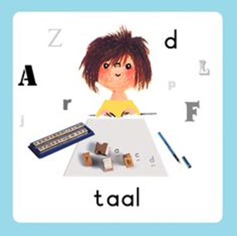 |  | Gynzy  Doe maar mee!  - Kinderen horen twee dezelfde woorden in een rij woorden  - Verdeling één en twee klankgrepige woorden  'Gisteren hebben we bij taal een oefening gedaan met woorden klappen. Vandaag gaan we daarmee verder en gaan we op zoek naar woordjes die hetzelfde zijn. Succes!  Hebben jullie drie kussens of drie papieren? Pak ze maar en leg ze naast elkaar. Op het eerste kussen/papier mag je dingen leggen waarvan de woorden maar één klapje hebben, zoals boek. Op het tweede kussen/papier leg je spullen die twee klapjes hebben, zoals auto. Op het derde kussen/papier leg je spullen die drie klapjes hebben, zoals knuffelbeer. Is het gelukt? Op welk kussen/papier liggen de meeste spullen? Waar de minste? Hoeveel zijn er minder/meer?  Nu nog een kort spelletje:  papa of mama zegt een woord bijv. Buik. Daarna zeggen ze een paar woordjes. Hoor je nog een keer buik, dan mag je met je voeten stampen.  Buik- oor, mond, voet, buik  Nu met andere woorden:  Tulp- roos, bloem, tulp, hek  Schaap- dier, schaap, lammetje, krul  Wei- schuur, bak, water, wei  Voer- voer, eten, brokje, gras'  Als de kinderen hiermee verder willen oefenen, kan dat met:  Ga naar Gynzy, beginnende geletterdheid, woorden, f: hetzelfde woord. | Klaar:……..
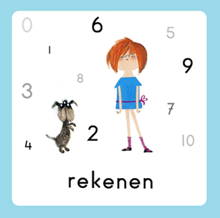 |  | Activiteit  Zoek het cijfer!  - Herkennen cijfersymbolen  - Schrijven van het cijfer 3  'Hebben jullie thuis een krant? Zie jij verhaaltjes en foto's in de krant? Wijs maar aan. De baas van de krant wil graag iets schrijven over cijfers, alleen is er niemand die dat wil. Wij gaan hem helpen!  Pak iets wat een fototoestel zou kunnen zijn, bijv. een blok, wc-rolletje, bakje (of mag je een echt fototoestel van papa of mama?). Ga op zoek in de kamer, krantenbak, boekenkast, tuin of keuken naar cijfertjes. Zie jij een 1, 2, 3, 4, 5, 6, 7, 8, 9, 10? Waarom zouden die cijfers daar staan? Maak maar een (nep)foto! Weet jij welk cijfer het is?  De baas van de krant is blij met alle foto's die jullie gemaakt hebben. Dankjewel! Nu wil hij er ook iets bij schrijven. Hij wil graag een drief. Hé, wat is dat? Drief? Hij wil graag een brief met de drie erop. Geen brief, maar een DRIEf. Kun jij de lijn van de drie volgen met je vinger? Begin bij het begin van het streepje van boven. Eerst het eerste bochtje en daarna het tweede bochtje. Schrijf hem nu in de lucht. Eerst de eerste bocht en dan de tweede bocht. Bovenaan beginnen, daarna naar beneden!  3drie  Pak maar een vel papier. Nu gaan we de drie schrijven voor de krant. Kun jij drie drieën schrijven? Probeer het maar! Als je het probeert, is het goed. Vind je het leuk? Maak dan je papier maar vol. Nu een klik op de knop  O  Dan sturen we de brief naar de krant. Weet je wie de baas van deze krant is? De juf! Bedankt!' | Klaar:……..

Elke dag:
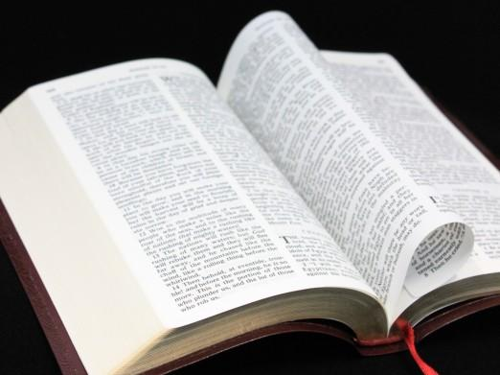 | Psalm en Bijbelvertelling: Zie hiervoor het rooster wat u heeft gekregen en daarnaast het psalmrooster wat op de site staat |  | 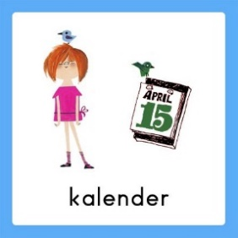 | Datum bekijken: Welke dag is het vandaag? Welk cijfertje hoort daarbij? Welke dag was het gisteren, eergisteren, morgen en overmorgen? Wat voor weer is het vandaag?
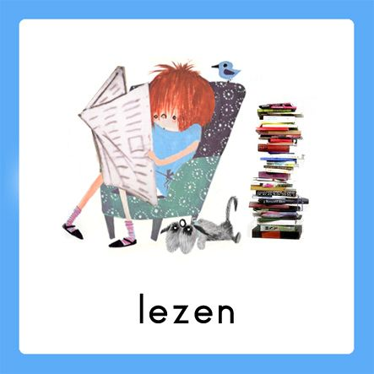 | Voorlezen is erg belangrijk voor de ontwikkeling van kinderen. Ze bouwen hierdoor hun woordenschat op en groeien in de taalontwikkeling. Belangrijk is om elke dag een kwartier voor te lezen. Bekijk hierbij ook de voorleestips .. |  | 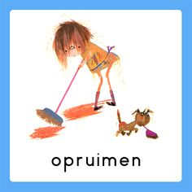  taakje | Papa en/of mama helpen met een taak. Helpen met een taak is goed voor bijv. de motoriek. U kunt denken aan:  Was ophangen: Voor het openknijpen van de knijpers is enige kracht nodig. Span een waslijn op ongeveer een halve meter boven de grond en laat je kind poppenkleertjes of zakdoeken ophangen.  -Sokken sorteren: Alle sokken weer netjes in paren sorteren  - Boterhammen smeren: Smeer voor iedereen de boterhammen voor de lunch
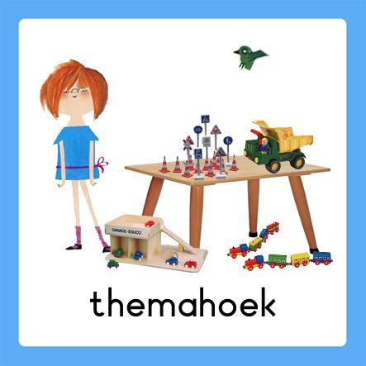  spelen | Spelen en rollenspellen is goed voor de ontwikkeling van de kinderen. Ze leren hierdoor veel vaardigheden, kennis en ervaringen die ze nodig hebben in de ‘echte’ wereld. |  | 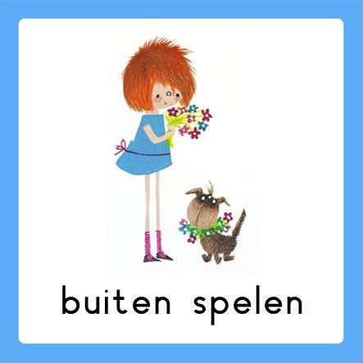 | Buiten spelen: door te bewegen komen we tegemoet aan de bewegingsdrang van jonge kinderen en hun motorische ontwikkeling wordt zo gestimuleerd. Ze leren situaties inschatten en kunnen ook hier een rollenspel spelen.
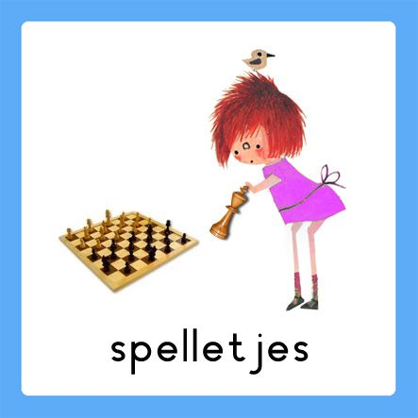 | Spelletjes: Er zijn veel verschillende leerzame spellen voor het jonge kind. Hierbij kunt u denken aan: memory, kwartet, puzzelen, Halli Galli en misschien hebben jullie zelf nog wel andere leerzame spellen in de kast staan.  Vaardigheden: tegen je verlies kunnen, op je beurt wachten, etc.. |  | 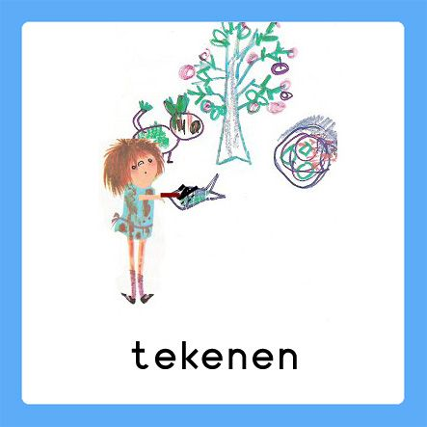 | Dit was mijn dag: Een terugblik op de dag en vervolgens tekenen wat je gedaan hebt. De kinderen bedenken een ‘zin van de dag’. Hier kunt u opdrachtjes aan koppelen, zoals: wat is de eerste/laatste letter/woord? Letters zoeken? Hoeveel woorden/letters heeft de zin? Etc..

